|  |  |  |  |
| --- | --- | --- | --- |
| **Firmado por:** | ILUSTRE AYUNTAMIENTO DE CANDELARIA | Fecha: 17-01-2022 12:54:47 |  |
| Código Seguro de Verificación (CSV): F3822719B60278EB51755C5E2B02C657  Comprobación CSV: https://sedeelectronica.candelaria.es//publico/documento/F3822719B60278EB51755C5E2B02C657 . | | |
| Fecha de sellado electrónico: 17-01-2022 12:54:47 - 1/5 - Fecha de emisión de esta copia: 24-01-2024 09:48:23 | | |

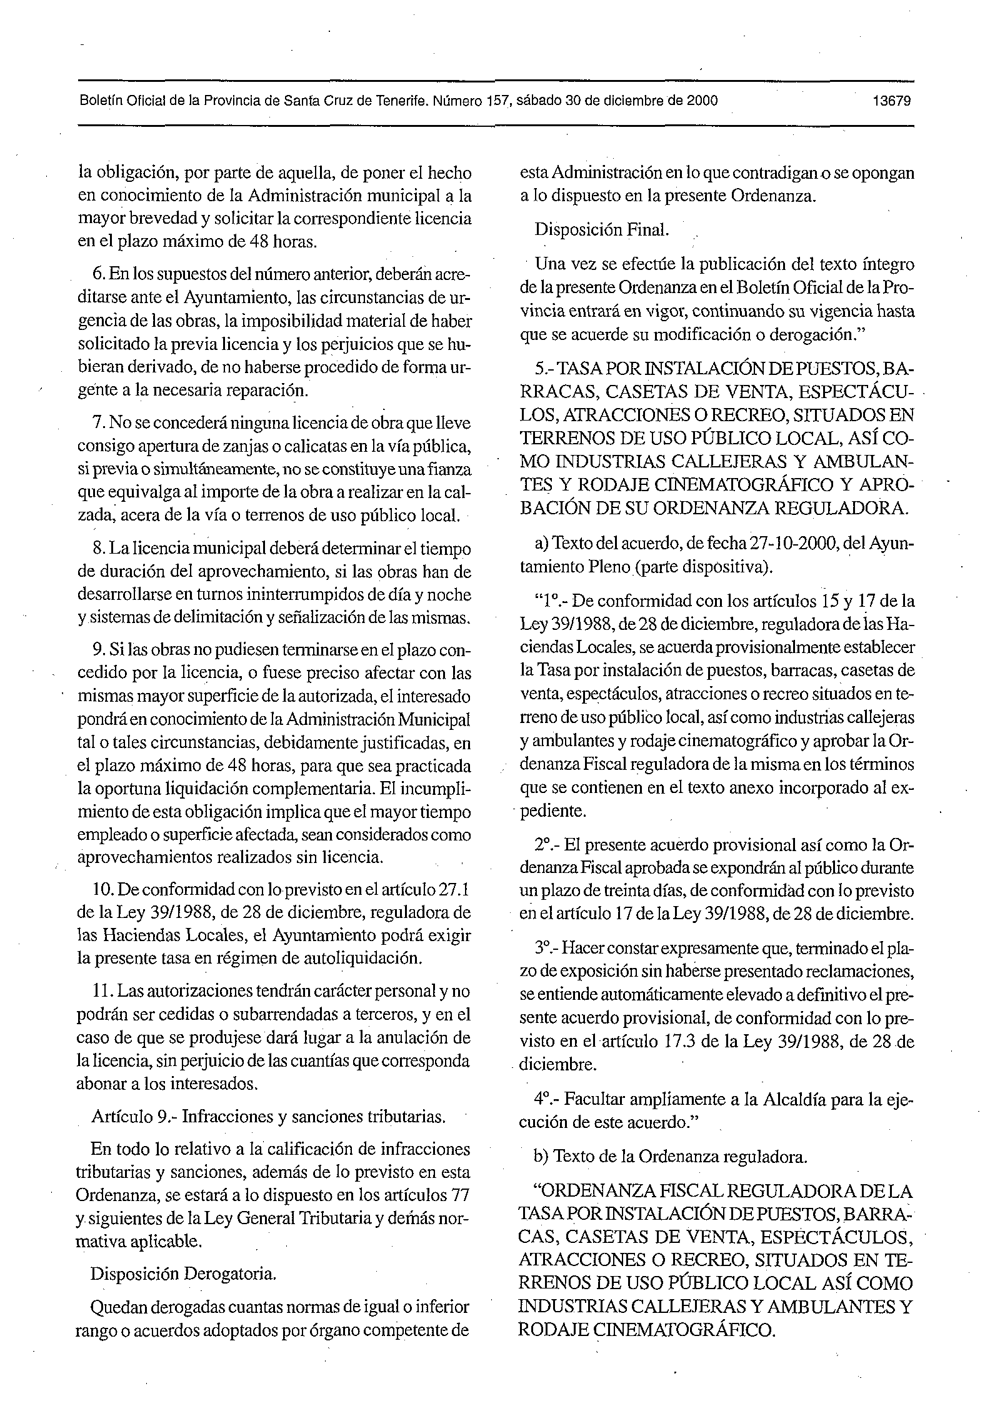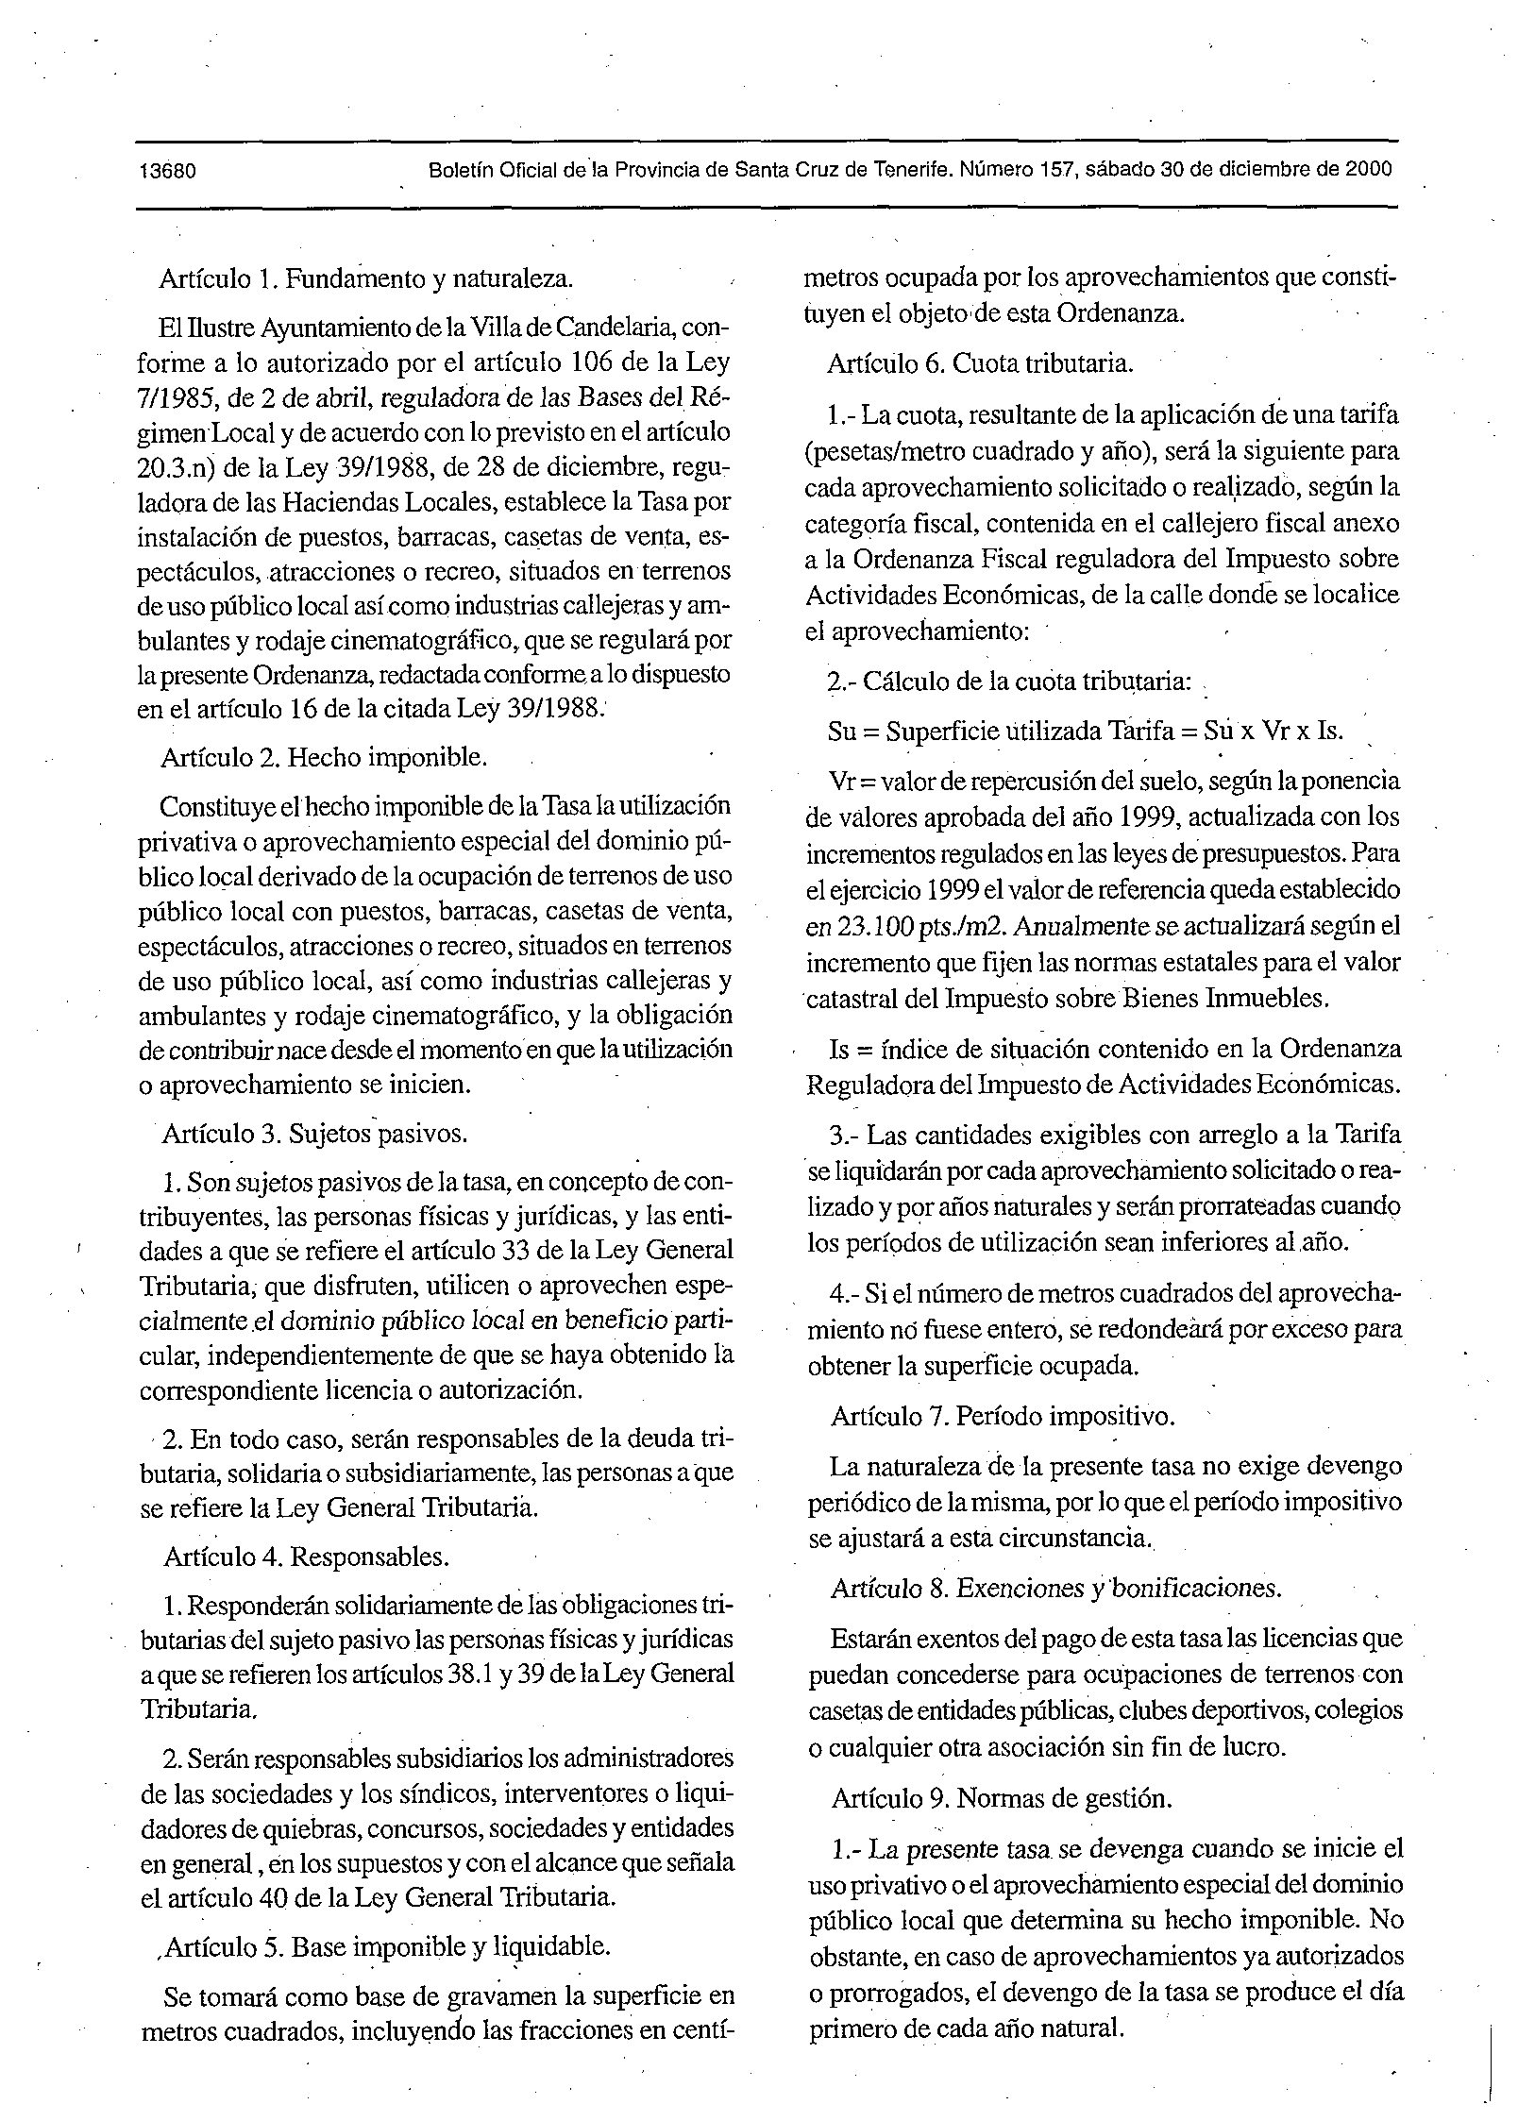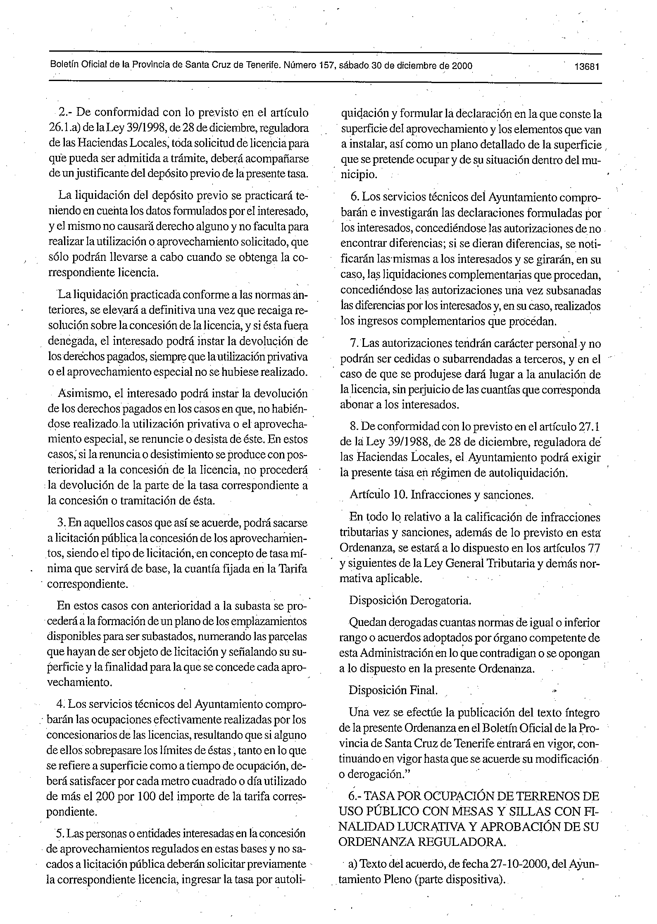

166 Boletín Oficial de la Provincia de Santa Cruz de Tenerife. Número 4, miércoles 9 de enero de 2002

“…

1º.- De conformidad con los arts. 15 y 17 de la Ley 39/1988, de 28 de diciembre, reguladora de las Haciendas Locales, se acuerda provisionalmente modificar la Ordenanza Fiscal reguladora de la Tasa por Ocupación de Terrenos de Uso Público con Mesas y Sillas con Finalidad Lucrativa e Instalación de Quioscos en la Vía Pública en los términos contenidos en el expediente.

2º.- El presente acuerdo provisional así como la Ordenanza Fiscal aprobada se expondrán al público durante un plazo de TREINTAdías, de conformidad con lo previsto en el art. 17 de la Ley 39/1988, de 28 de diciembre.

3º.- Hacer constar expresamente que, terminado el plazo de exposición sin haberse presentado reclamaciones, se entiende automáticamente elevado a definitivo el acuerdo provisional, de conformidad con lo previsto en el art. 17.3 de la Ley 39/1988, de 28 de diciembre.

4º.- Facultar ampliamente a la Alcaldía para la ejecución de este acuerdo.”

B) Texto de la Ordenanza reguladora.

La modificación de la Ordenanza afecta a los apartados 2 y 6 del artículo 6 y al apartado 7 del artículo 8.

El artículo 6 de la Ordenanza queda modificado en los apartados y términos siguientes:

- Artículo 6.2: al final del apartado se agrega el párrafo siguiente:

“Cuando el suelo estuviera protegido por parasoles individuales o sombrillas la tarifa anterior se incrementará aplicando un recargo del 15 por 100; por el contrario, si estuviera protegido por otras cubiertas, se incrementará un 30 por 100.”

Artículo 6.6: “Los parques y jardines municipales serán considerados vías públicas de segunda categoría”.

El artículo 8 de la Ordenanza queda modificado en los términos siguientes: se suprime el apartado 7 anterior y se sustituye por el apartado 8 anterior.

3º.- EXPEDIENTE DE MODIFICACIÓN DE LA ORDENANZA REGULADORA DE LA TASA POR INSTALACIÓN DE PUESTOS, BARRACAS, CASETAS DE VENTA, ESPECTÁCULOS, ATRACCIONES O RECREO, SITUADOS EN TERRENOS DE USO PÚBLICO LOCAL, ASÍ COMO INDUSTRIAS CALLEJERAS Y AMBULANTES Y RODAJE CINEMATOGRÁFICO.

A) Texto del acuerdo plenario de 13-11-2001.

“…

1º.- De conformidad con los arts. 15 y 17 de la Ley 39/1988, de 28 de diciembre, reguladora de las Haciendas Locales, se acuerda provisionalmente modificar la Ordenanza Fiscal reguladora de la Tasa por Instalación de Puestos, Barracas,Casetas deVenta, Espectáculos, Atracciones o Recreo, situados en Terrenos de Uso Público Local, así como Industrias Callejeras y Ambulantes y Rodaje Cinematográfico en los términos que seguidamente se señalan:

En el artículo 6, apartado 2, de la Ordenanza debe añadirse el siguiente párrafo:

“En épocas festivas, fines de semana y períodos no superiores a un mes se sustituirá la fórmula tarifaria anterior por la tarifa a cobrar a cada uno de los diferentes puestos por la cuantía fija, que a continuación se detalla, por una semana entera, cuyo importe será prorrateado en el supuesto de períodos diferentes:

1. Puestos de alimentación (perritos calientes, comidas,bebidas, golosinas y similares): 36,06 euros por cada metro cuadrado y semana.
2. Puestos de feria (parque de atracciones, tómbolas,tiro al blanco y similares): 15,03 euros por cada metro cuadrado y semana.
3. Otros (artesanía, turrones artesanales, juguetes, ropa,bisutería, complementos y similares): 24,04 euros por cada metro cuadrado y semana.”

2º.- El presente acuerdo provisional así como la Ordenanza Fiscal aprobada se expondrán al público durante un plazo de TREINTAdías, de conformidad con lo previsto en el art. 17 de la Ley 39/1988, de 28 de diciembre.

3º.- Hacer constar expresamente que, terminado el plazo de exposición sin haberse presentado reclamaciones, se entiende automáticamente elevado a definitivo el acuerdo provisional, de conformidad con lo previsto en el art. 17.3 de la Ley 39/1988, de 28 de diciembre.

4º.- Facultar ampliamente a la Alcaldía para la ejecución de este acuerdo.”

B) Texto de la Ordenanza reguladora.

“Artículo 6.- Cuota Tributaria.

1.- La cuota, resultante de la aplicación de una tarifa (pesetas/metro cuadrado y año), será la siguiente para cada aprovechamiento solicitado o realizado, según la

|  |
| --- |
| Boletín Oficial de la Provincia de Santa Cruz de Tenerife. Número 4, miércoles 9 de enero de 2002 167 |

categoría fiscal, contenida en el callejero fiscal anexo a la Ordenanza Fiscal reguladora del Impuesto sobre Actividades Económicas, de la calle donde se localice el aprovechamiento:

2.- Cálculo de la cuota tributaria.

Tarifa= SuxVrxIs.

Su= Superficie utilizada.

Vr= Valor de Repercusión del suelo, según la ponencia de valores aprobada del año 1999, actualizada con los incrementos regulados en las leyes de presupuestos. Para el ejercicio1999 el valor de referencia queda establecido en 138,83 euros/m2. Anualmente se actualizará según el incremento que fijen las normas estatales para el valor catastral del Impuesto sobre Bienes Inmuebles.

Is= Índice de situación contenido en la Ordenanza reguladora del Impuesto de Actividades Económicas.

En épocas festivas (fiestas de Santa Ana, fiestas de Agosto, Carnavales …), se sustituirá la fórmula tarifaria anterior por una cuantía fija para cada período festivo que será de:

1. Puestos de alimentación (perritos calientes, comidas,bebidas, golosinas y similares): 36, 06 euros, por cada metro cuadrado y semana.
2. Puestos de feria (parques de atracciones, tómbolas,tiro al blanco y similares): 15, 03 euros por cada metro cuadrado y semana.
3. Otros (artesanía, turrones artesanales, juguetes, ropa,bisutería, complementos y similares): 24, 04 euros por cada metro cuadrado y semana.

3.- Las cantidades exigibles con arreglo a la tarifa se liquidarán por cada aprovechamiento solicitado o realizado y por años naturales y serán prorrateadas cuando los períodos de utilización sean inferiores al año.

4.- Si el número de metros cuadrados del aprovechamiento no fuese entero, se redondeará por exceso para obtener la superficie ocupada.

Disposición final.- Una vez se efectúe la publicación del texto íntegro de la presente Ordenanza en el Boletín Oficial de la Provincia de Santa Cruz de Tenerife entrará en vigor, continuando en vigor hasta que se acuerde su modificación o derogación.”

4º.- EXPEDIENTE DE MODIFICACIÓN DE LA ORDENANZA REGULADORA DE LA TASA POR ENSEÑANZAS ESPECIALES.

A) Texto del acuerdo plenario de 13-11-2001.

“…

1º.- De conformidad con los arts. 15 y 17 de la Ley 39/1988, de 28 de diciembre, reguladora de las Haciendas Locales, se acuerda provisionalmente modificar la Ordenanza Fiscal reguladora de la Tasa por Enseñanzas Especiales en los términos contenidos en el expediente.

2º.- El presente acuerdo provisional así como la Ordenanza Fiscal aprobada se expondrán al público durante un plazo deTREINTAdías, de conformidad con lo previsto en el art. 17 de la Ley 39/1988, de 28 de diciembre.

3º.- Hacer constar expresamente que, terminado el plazo de exposición sin haberse presentado reclamaciones, se entiende automáticamente elevado a definitivo el acuerdo provisional, de conformidad con lo previsto en el art. 17.3 de la Ley 39/1988, de 28 de diciembre.

4º.- Facultar ampliamente a la Alcaldía para la ejecución de este acuerdo.” B) Texto de la Ordenanza reguladora.

“Artículo 6.- Cuota Tributaria.

La cuota tributaria consistirá en una cantidad fija en euros, para cada supuesto:

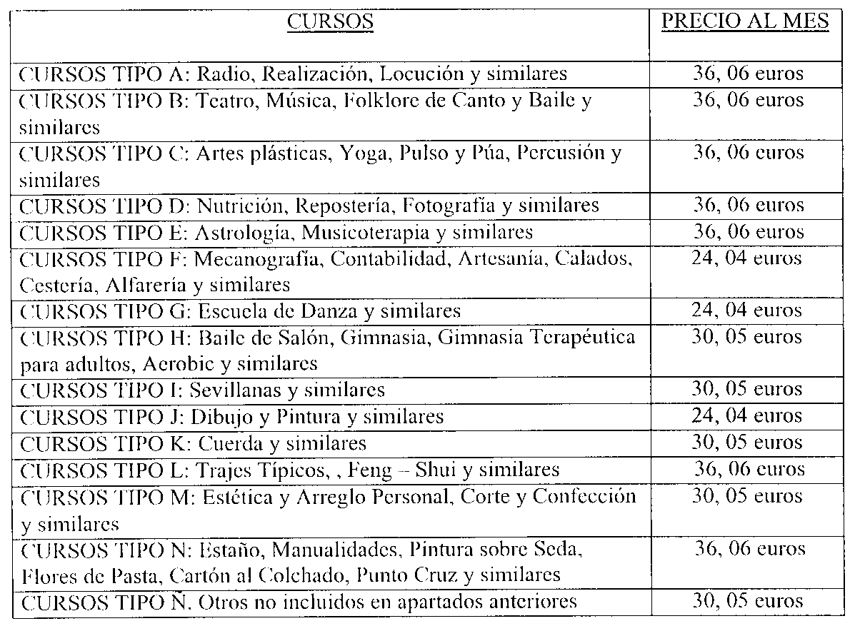

Se aplica un recargo del 50 por 100, para los no empadronados en el municipio de Candelaria.

Se trata de tasas máximas, que podrán reducirse de acuerdo con el número de alumnos matriculados.

Disposición final.- Una vez se efectúe la publicación del texto íntegro de la presente Ordenanza en el Boletín Oficial de la Provincia de Santa Cruz de Tenerife entrará en vigor, continuando su vigencia hasta que se acuerde su modificación o derogación.”

Candelaria, a 27 de diciembre de 2001.

El Alcalde, José Gumersindo García Trujillo.